TRƯỜNG ĐẠI HỌC CÔNG NGHIỆP THÀNH PHỐ HỒ CHÍ MINH
KHOA CÔNG NGHỆ THÔNG TIN

MÔN HỌC: Data Analysis & AI
Đề tài: DỰ ĐOÁN KHÁCH HÀNG RỜI BỎ (CUSTOMER CHURN)
Lớp học phần: DHKTPM20A
Nhóm: 6
GVHD: Th.S Phan Thị Xuân Hiền
Thành phố Hồ Chí Minh, tháng 11 năm 2026
BÁO CÁO PHÂN TÍCH VÀ DỰ ĐOÁN KHÁCH HÀNG RỜI BỎ
Từ thu thập dữ liệu, EDA nâng cao, mô hình học máy đến triển khai giao diện
Thành viên nhóm
Nguyễn Hoàng Đức Hiệp – 24694241
Lý Ngọc Anh Thư – 24729251
Nguyễn Văn Hòa – 24702251
Đặng Huỳnh Đức – 24700511

Tổng quan
Báo cáo phân tích bộ dữ liệu khách hàng thương mại điện tử giai đoạn 2020–2026 gồm 8.800 khách hàng và 20 thuộc tính (tệp customers_exported.csv, được đọc ngược từ MongoDB). Dữ liệu không có giá trị thiếu và không có dòng trùng lặp. Theo đúng quy ước của dự án, tệp này là nguồn dữ liệu duy nhất cho toàn bộ phân tích, từ EDA đến PCA, K-Means, Regression, Classification và giao diện; mọi số liệu trong báo cáo được tính lại trực tiếp từ tệp này.
Bộ dữ liệu gồm các nhóm thuộc tính: nhân khẩu học (country, age, gender), thành viên (membership_tier, registration_date), hành vi mua sắm (total_orders, total_spend_usd, avg_order_value_usd, days_since_last_purchase, preferred_category), kênh và thiết bị (preferred_device, preferred_payment_method, acquisition_channel), tương tác (reviews_given, avg_review_score, returns_made, wishlist_items, newsletter_subscribed) và nhãn churned (1 = rời bỏ, 0 = đang hoạt động). Cột customer_id chỉ là mã định danh nên không dùng làm đặc trưng.
Chương | Nội dung | Kết quả nổi bật
1 | Thu thập, tích hợp và lưu trữ dữ liệu | Hai nguồn (Kaggle + sinh bằng AI) nối dọc bằng pd.concat thành 8.800 bản ghi; lưu và đọc ngược MongoDB, khớp 100%
2 | EDA nâng cao | 0% giá trị thiếu; 7/9 biến số lệch phải; ngoại lai IQR và Z-score; tương quan Pearson/Spearman; kiểm định χ²
3 | Trực quan hóa và Insight | 7 biểu đồ, mỗi biểu đồ có phần “So what?” gắn với việc chọn mô hình
4 | Mô hình học máy | PCA: 7 thành phần giữ 91,80% phương sai; K-Means K = 2; Decision Tree Regressor R² = 0,9265; Decision Tree (balanced) F1 Churn = 0,37
5 | Giao diện Streamlit và Docker | Ứng dụng 2 tab (EDA và dự đoán churn); Dockerfile và docker-compose hai container
6 | Khuyến nghị và kết luận | 3 khuyến nghị chiến lược dựa trên kết quả phân tích và mô hình

1. Thu thập, tích hợp và lưu trữ dữ liệu

1.1. Nguồn dữ liệu
Bộ dữ liệu cuối cùng là kết quả tích hợp của hai nguồn có cùng lược đồ 20 thuộc tính (customer_id, country, age, gender, membership_tier, registration_date, total_orders, total_spend_usd, avg_order_value_usd, days_since_last_purchase, preferred_category, preferred_device, preferred_payment_method, acquisition_channel, reviews_given, avg_review_score, returns_made, wishlist_items, newsletter_subscribed, churned).
Tiêu chí | Nguồn 1 (Kaggle) | Nguồn 2 (sinh bằng AI)
Cách thu thập | Bộ dữ liệu Kaggle E-commerce Customer Behavior & Sales 2020–2026 | AI Synthetic text generation, kết hợp với dữ liệu Kaggle
Số bản ghi | 8.000 | 800
Mã khách hàng | C00001 – C08000 | C08001 – C08800
Định dạng gốc | Đã sạch: gender Male/Female/Other, newsletter 0/1, chi tiêu dạng số | Không đồng nhất: gender M/F/O, newsletter yes/no, total_spend_usd có ký tự $
Số quốc gia | 20 | 6 (United States, Vietnam, Germany, Canada, UAE, France)
Ngày đăng ký | 03/08/2011 – 01/04/2026 | 19/05/2024 – 03/11/2026
Tỷ lệ churn | 8,94% | 18,38%
Nguồn Kaggle: https://www.kaggle.com/datasets/meruvakodandasuraj/e-commerce-customer-behavior-and-sales-20202026

1.2. Chuẩn hóa và nối dữ liệu
Trước khi nối, toàn bộ cột được đưa về cùng kiểu và cùng cách mã hóa. Các lỗi định dạng đều nằm ở 800 bản ghi của nguồn 2; nguồn 1 không có lỗi.
Vấn đề phát hiện | Số bản ghi | Cách xử lý
total_spend_usd là chuỗi có ký tự $ | 800 | Xóa $ và dấu phẩy bằng regex, ép sang float
gender viết tắt M/F/O | 800 | Ánh xạ về Male/Female/Other; kết quả: Female 4.167, Male 4.131, Other 502
newsletter_subscribed dạng yes/no | 800 | Ánh xạ về 1/0 rồi ép kiểu boolean
registration_date, churned ở dạng chuỗi | 8.800 | Ép sang datetime và boolean
customer_id trùng | 0 | Chuẩn hóa chuỗi (strip); không có mã trùng giữa hai nguồn

Nối dọc (pd.concat). Sau chuẩn hóa hai nguồn có cùng 20 cột và cùng ý nghĩa mỗi dòng (một khách hàng), nên được xếp chồng theo chiều dọc bằng pd.concat (ignore_index=True), cho bảng 8.800 dòng × 20 cột, không có giá trị thiếu và không có mã khách hàng trùng.
Hai nguồn không cùng phân phối. Nguồn 2 khác nguồn 1 rõ rệt về hành vi, không chỉ về định dạng:
Chỉ tiêu | Nguồn 1 (8.000) | Nguồn 2 (800)
Tỷ lệ churn | 8,94% | 18,38%
Số ngày từ lần mua gần nhất (trung bình / trung vị) | 59,6 / 41 | 146,7 / 148
Tỷ lệ khách chưa mua lại quá 180 ngày | 4,8% | 39,6%
Số đơn hàng trung bình | 16,5 | 19,5
Giá trị đơn trung bình (USD) | 94,8 | 68,3

Có 222 bản ghi (toàn bộ thuộc nguồn 2) có ngày đăng ký sau 01/04/2026. Ở bước mô hình hóa, ngày tham chiếu để tính tenure_days được lấy là ngày đăng ký mới nhất trong dữ liệu tích hợp (03/11/2026), nên tenure_days không bị âm. Sự khác biệt phân phối giữa hai nguồn là điều cần lưu ý khi diễn giải các biến như country và gender (mục 2.3).

1.3. Lưu trữ vào MongoDB và đọc ngược lên DataFrame
Dữ liệu đã chuẩn hóa được nạp vào MongoDB (cơ sở dữ liệu ecommerce, collection customers) bằng PyMongo:
- Chuyển mỗi dòng DataFrame thành document: NaN/NaT thành None, ngày thành chuỗi ISO 8601.
- Chèn theo lô 1.000 document (insert_many, ordered=False), tổng 9 lô; bắt riêng BulkWriteError (lỗi từng document) và OperationFailure/PyMongoError (lỗi xác thực hoặc mạng, dừng ngay).
- Tạo unique index trên customer_id để chặn trùng khóa.
- Đọc ngược: col.find({}, {"_id": 0}).sort("customer_id") đưa vào pd.DataFrame rồi xuất customers_exported.csv (UTF-8 có BOM).
Hạng mục kiểm tra | Kết quả
Số dòng (đã chuẩn hóa / đọc ngược) | 8.800 / 8.800
Tập customer_id | Trùng khớp 100% (0 mã chỉ có ở một phía)
9 cột số (age, total_orders, total_spend_usd, ...) | Giá trị giống nhau ở toàn bộ 8.800 dòng
gender, newsletter_subscribed, churned, registration_date | Giống nhau ở toàn bộ 8.800 dòng (kiểu bool và ngày ISO được giữ)

2. Phân tích khám phá dữ liệu (EDA) nâng cao
Chương này trình bày số liệu và kiểm định; các biểu đồ minh họa và phần diễn giải “So what?” nằm ở Chương 3. Tỷ lệ churn chung là 9,80% (862/8.800 khách). Việc xử lý (điền thiếu, giới hạn ngoại lai) được thực hiện trên bản sao; dữ liệu gốc dùng cho mô hình được giữ nguyên.

2.1. Giá trị khuyết
Kiểm tra từng cột cho kết quả 0 giá trị thiếu (0,00%) và 0 dòng trùng lặp (Hình 3.1, vẽ bằng thư viện missingno). Vì không có giá trị thiếu nên không cần điền và không có phân phối “trước/sau điền” để so sánh; nhóm không tạo dữ liệu thiếu nhân tạo. Những “khuyết” thực sự là lỗi định dạng ở nguồn 2 đã xử lý ở mục 1.2. Quy trình điền được thiết kế sẵn theo từng loại dữ liệu để áp dụng khi có dữ liệu mới:
Loại dữ liệu | Biến thuộc nhóm | Chiến lược
Số, phân phối gần đối xứng | age, avg_review_score | Trung bình (Mean)
Số, lệch phải mạnh | total_spend_usd, avg_order_value_usd, days_since_last_purchase, total_orders, reviews_given, returns_made, wishlist_items | Trung vị (Median), vì trung bình bị kéo bởi đuôi dài
Phân loại | country, gender, membership_tier, preferred_*, acquisition_channel | Mode hoặc nhãn “Unknown”
Ngày | registration_date | Forward-fill nếu có thứ tự thời gian, ngược lại loại bản ghi
Nhãn mục tiêu | churned | Không điền, loại bản ghi

Điểm bất thường về logic: có 2.176 khách (24,7%) có reviews_given = 0 nhưng vẫn có avg_review_score. Giá trị này không có ý nghĩa thực tế, nên cần xem là giá trị mặc định hoặc thêm cờ “có đánh giá” khi mô hình hóa.

2.2. Phân tích đơn biến và ngoại lai
Bảng dưới là thống kê mô tả của 9 biến số, kèm số ngoại lai theo IQR (ngoài khoảng [Q1 − 1,5·IQR; Q3 + 1,5·IQR]) và theo Z-score (|Z| > 3).
Biến | Mean | Median | Std | Skew | Kurt | Ngoại lai IQR | |Z|>3
age | 36,31 | 36,00 | 11,81 | 0,39 | -0,37 | 15 (0,2%) | 7
total_orders | 16,81 | 13,00 | 14,41 | 1,37 | 1,92 | 294 (3,3%) | 146
total_spend_usd | 1.537,48 | 868,21 | 2.198,79 | 6,29 | 93,76 | 632 (7,2%) | 155
avg_order_value_usd | 92,43 | 71,67 | 76,20 | 2,96 | 15,85 | 544 (6,2%) | 161
days_since_last_purchase | 67,50 | 45,00 | 68,45 | 1,72 | 3,57 | 485 (5,5%) | 158
reviews_given | 3,16 | 2,00 | 3,80 | 2,12 | 5,88 | 783 (8,9%) | 195
avg_review_score | 4,08 | 4,20 | 0,55 | -0,72 | 0,12 | 75 (0,9%) | 36
returns_made | 0,90 | 0,00 | 1,39 | 2,13 | 5,72 | 1.076 (12,2%) | 143
wishlist_items | 4,70 | 3,00 | 4,88 | 1,68 | 3,93 | 243 (2,8%) | 132

Bảy trên chín biến lệch phải rõ rệt (skewness > 1,3), đáng kể nhất là total_spend_usd (skewness 6,29; kurtosis 93,76; trung bình 1.537 USD so với trung vị 868 USD; giá trị lớn nhất 61.282 USD). age gần đối xứng và avg_review_score lệch trái nhẹ.
Xử lý ngoại lai. Nhóm dùng IQR để phát hiện và giới hạn (winsorize) giá trị về hai ngưỡng IQR trên một bản sao phục vụ phân tích; dữ liệu gốc được giữ nguyên. Ngoại lai không bị xóa vì đó là khách thật (VIP chi tiêu lớn, hoặc khách lâu không quay lại) và chính họ liên quan tới bài toán churn. Hiệu quả: skewness của total_spend_usd giảm từ 6,29 xuống 1,13 sau khi giới hạn và còn -0,32 sau log1p; days_since_last_purchase giảm từ 1,72 xuống 1,08 (log1p: -0,73).

2.3. Phân tích đa biến
Số – Số. Các cặp biến tương quan mạnh nhất (Pearson): total_orders – reviews_given (0,79), total_orders – returns_made (0,70), total_orders – total_spend_usd (0,59), total_spend_usd – avg_order_value_usd (0,59). Với churned, các hệ số đều yếu: days_since_last_purchase +0,17 (Pearson) và +0,11 (Spearman); total_orders −0,08 và −0,11; reviews_given −0,08 và −0,11; total_spend_usd −0,05 và −0,10; age, avg_order_value_usd và wishlist_items gần 0.
Số – Phân loại. Chi tiêu trung bình khác nhau rõ giữa các hạng thành viên (Kruskal–Wallis H = 145,0; p < 0,001): Platinum 2.455 USD, Gold 1.820 USD, Silver 1.385 USD, Free 1.385 USD. Chi tiêu không khác biệt có ý nghĩa theo kênh thu hút (p = 0,26) hay thiết bị (p = 0,19). Số ngày chưa mua của nhóm churn trung bình 103,1 ngày so với 63,6 ngày ở nhóm còn hoạt động (kiểm định t Welch, p < 0,001).
Phân loại – Phân loại. Bảng liên ngẫu giữa hạng thành viên và churn:
Hạng thành viên | Active | Churn | Tỷ lệ churn
Free | 4.348 | 500 | 10,3%
Silver | 1.773 | 160 | 8,3%
Gold | 1.156 | 134 | 10,4%
Platinum | 661 | 68 | 9,3%

Kiểm định χ² cho thấy hạng thành viên chưa có liên hệ có ý nghĩa thống kê với churn ở mức 5% (χ² = 7,21; p = 0,066), và độc lập với kênh thu hút (χ² = 12,85; p = 0,61; Cramér’s V = 0,022). Tổng hợp kiểm định χ² giữa churned và các biến phân loại:
Biến phân loại | χ² | Bậc tự do | p-value | Cramér’s V | Kết luận (α = 5%)
country | 60,25 | 20 | < 0,001 | 0,083 | Có liên quan
preferred_payment_method | 14,55 | 6 | 0,024 | 0,041 | Có liên quan
gender | 13,57 | 2 | 0,001 | 0,039 | Có liên quan
membership_tier | 7,21 | 3 | 0,066 | 0,029 | Chưa đủ bằng chứng
preferred_category | 18,23 | 13 | 0,149 | 0,046 | Chưa đủ bằng chứng
acquisition_channel | 7,39 | 5 | 0,193 | 0,029 | Chưa đủ bằng chứng
preferred_device | 0,64 | 2 | 0,726 | 0,009 | Chưa đủ bằng chứng

Các liên hệ có ý nghĩa thống kê đều yếu (Cramér’s V ≤ 0,083) và bị nhiễu bởi nguồn dữ liệu: toàn bộ 142 khách Vietnam (churn 21,8%) đến từ nguồn 2, và nhóm gender = Other có churn 14,5% chung nhưng chỉ 8,8% nếu chỉ xét nguồn 1 (nguồn 2: 19,8%). Phần lớn khác biệt này đến từ việc trộn hai nguồn có phân phối khác nhau chứ chưa chắc là đặc tính của quốc gia hay giới tính.

3. Trực quan hóa và Insight
Các biểu đồ dưới đây đều có tiêu đề, nhãn trục và chú giải. Không dùng biểu đồ tròn; cơ cấu phân loại thể hiện bằng cột xếp chồng. Mỗi biểu đồ kèm phần “So what?” liên hệ với việc chọn và thiết kế mô hình ở Chương 4.
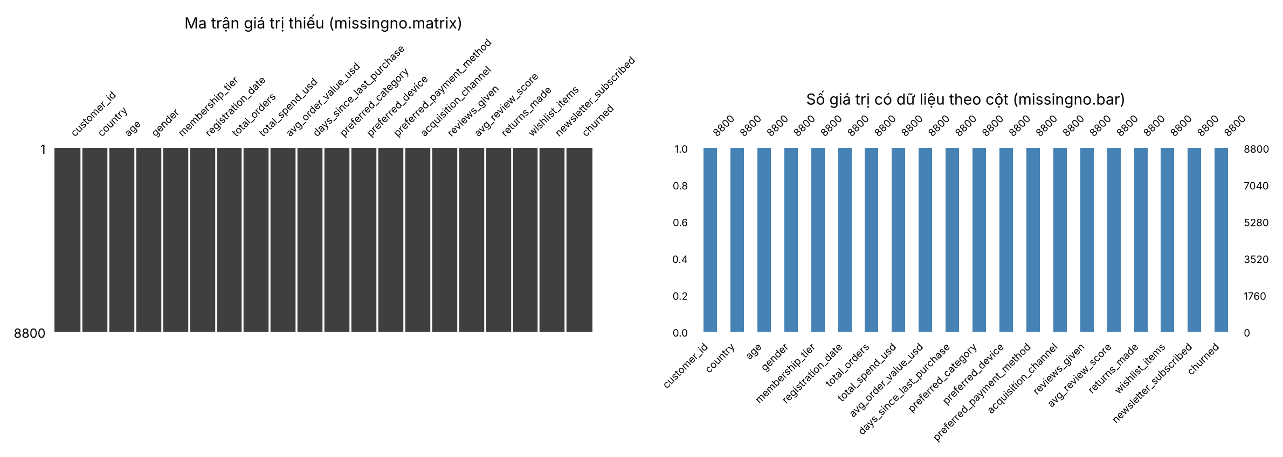
Hình 3.1. Ma trận giá trị thiếu và số giá trị có dữ liệu theo cột (missingno)
Insight – So what? Toàn bộ 20 cột đầy đủ 8.800 giá trị nên dữ liệu đủ để huấn luyện mà không cần imputation, và Chương 4 không phải đánh đổi giữa các cách điền. Rủi ro nằm ở tính nhất quán định dạng giữa các nguồn (mục 1.2): pipeline chuẩn hóa phải được đóng gói và tái sử dụng khi có nguồn mới, và ứng dụng ở Chương 5 dùng ô chọn (selectbox) cho các biến phân loại để không tái tạo lỗi M/F/O hay yes/no.
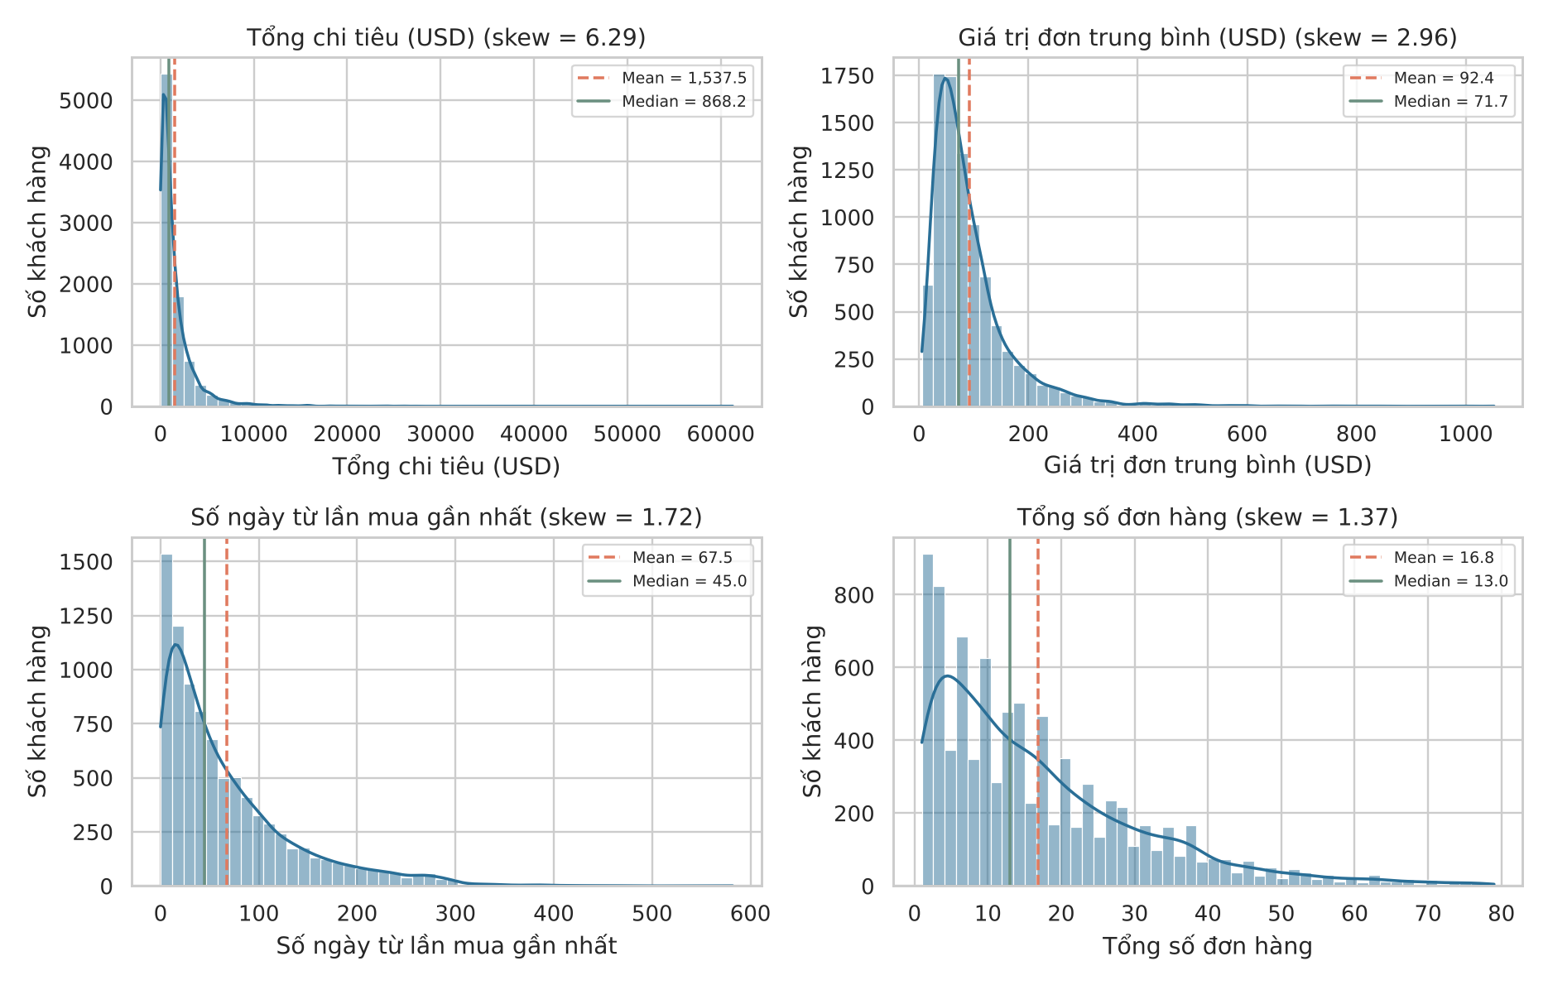
Hình 3.2. Histogram và KDE của bốn biến hành vi (đường đứt: trung bình, đường liền: trung vị)
Insight – So what? Bốn biến đều có đuôi phải dài và trung bình lớn hơn trung vị. Với hồi quy, đây là lý do Linear Regression (R² = 0,7284) kém Decision Tree (R² = 0,9265): tổng chi tiêu xấp xỉ tích số đơn hàng và giá trị đơn, lại có đuôi dài. Với PCA và K-Means (dựa trên phương sai và khoảng cách), nhóm khách chi tiêu rất cao dễ kéo lệch kết quả; có thể log1p hoặc giới hạn ngoại lai trước StandardScaler nếu muốn cụm phản ánh hành vi phổ biến hơn là vài khách VIP.
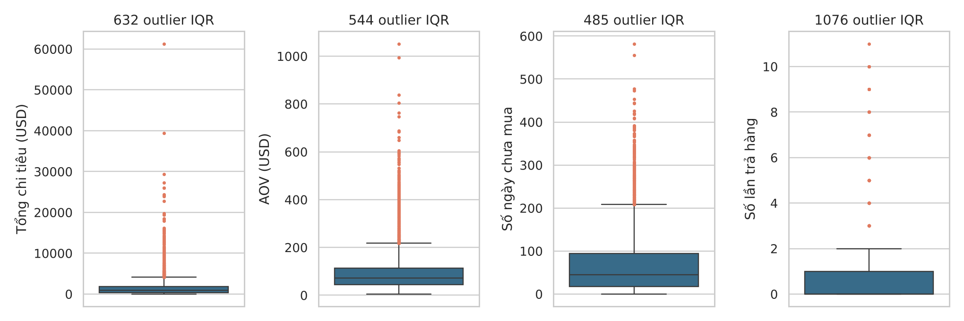
Hình 3.3. Boxplot các biến lệch phải; chấm cam là ngoại lai theo IQR
Insight – So what? Ngoại lai chiếm 5,5–12,2% số khách ở các biến này (returns_made 12,2%; total_spend_usd 7,2%; avg_order_value_usd 6,2%; days_since_last_purchase 5,5%). Ngưỡng trên của days_since_last_purchase khoảng 208 ngày, gần mốc 180 ngày mà tỷ lệ churn tăng vọt (Hình 3.6). Loại bỏ ngoại lai sẽ xóa đúng nhóm khách cần dự đoán, vì vậy mô hình nên ưu tiên thuật toán chịu được ngoại lai (cây quyết định) hoặc biến đổi log thay vì xóa dòng.
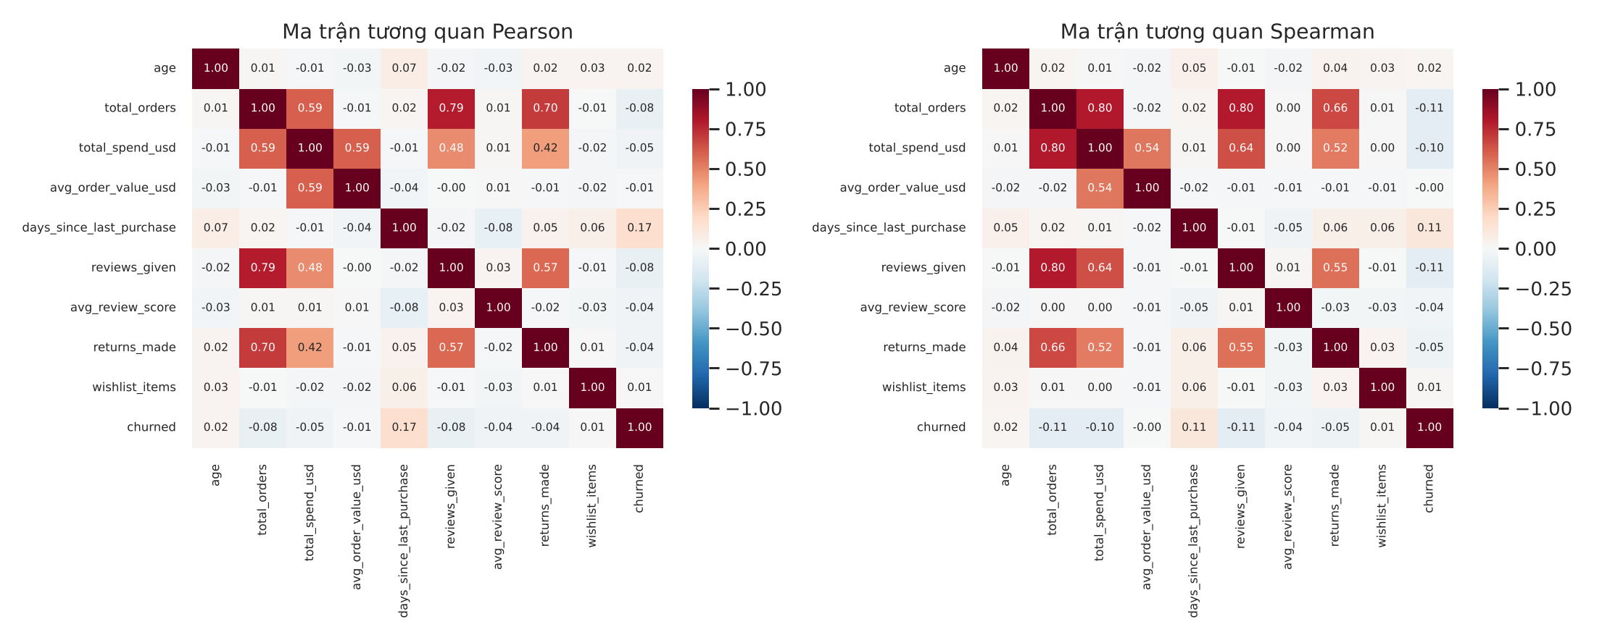
Hình 3.4. Ma trận hệ số tương quan Pearson (trái) và Spearman (phải), gồm cả biến churned
Insight – So what? (1) total_orders, reviews_given và returns_made cùng phản ánh “mức độ hoạt động” nên đa cộng tuyến; đây là cơ sở để PC1 gom 28,3% phương sai ở PCA và để K-Means tách khách theo mức mua nhiều/ít. (2) Không biến nào tương quan tuyến tính với churn quá 0,17, nên Logistic Regression khó đạt hiệu năng cao, phù hợp với ROC-AUC chỉ 0,65–0,71 ở phần phân lớp. (3) Spearman mạnh hơn Pearson ở các biến đơn hàng và chi tiêu, gợi ý quan hệ đơn điệu nhưng không tuyến tính, thuận lợi cho mô hình dạng cây.
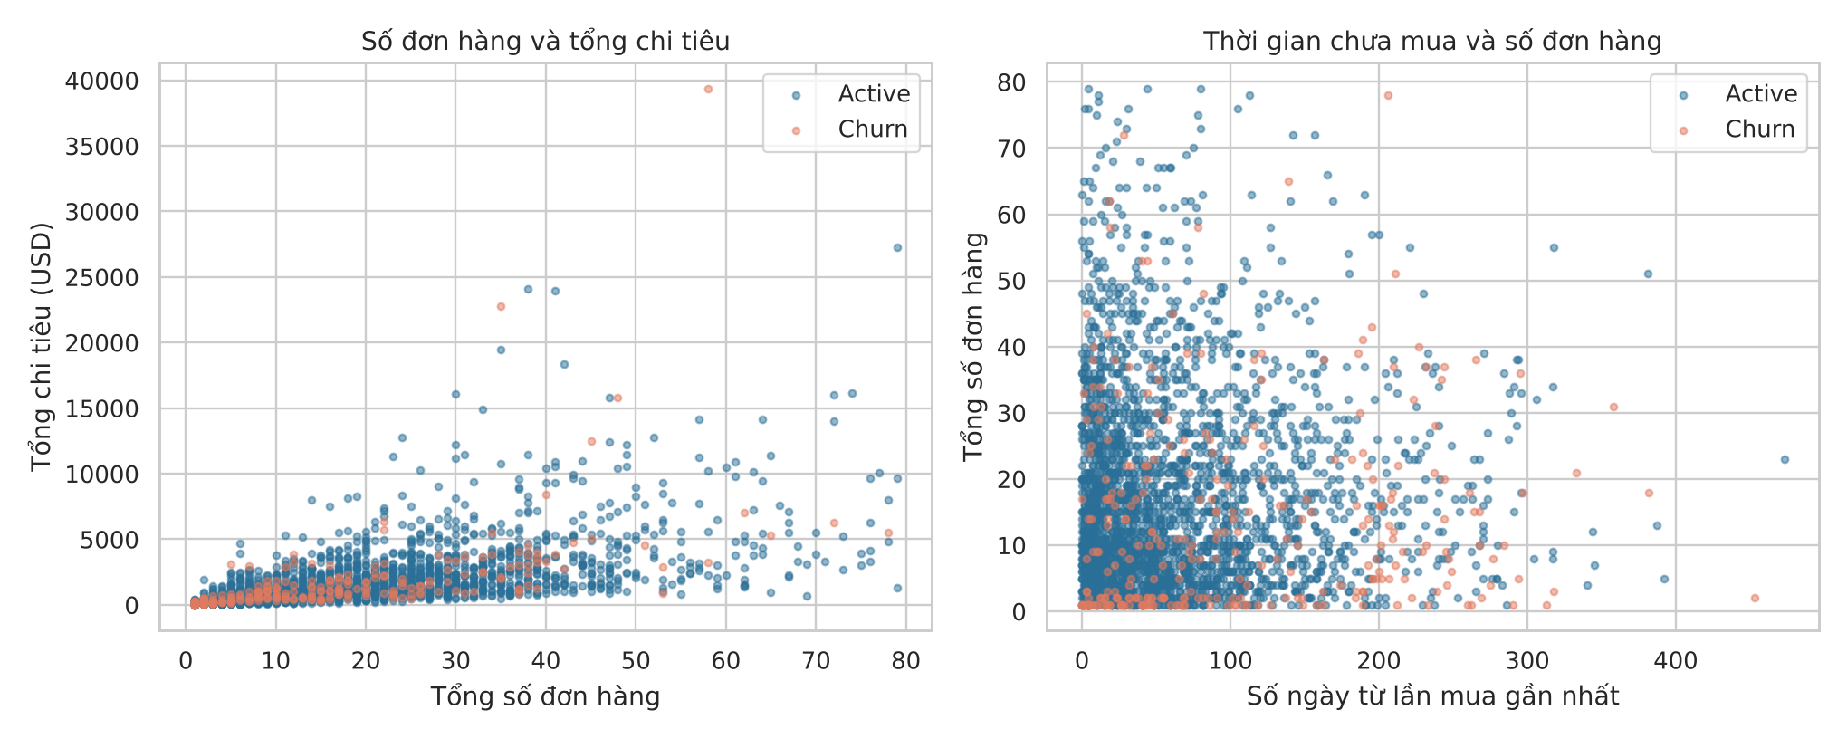
Hình 3.5. Scatter plot: số đơn hàng và tổng chi tiêu (trái); số ngày chưa mua và số đơn hàng (phải), tô màu theo churn (mẫu 3.000 khách)
Insight – So what? Biểu đồ trái cho thấy tổng chi tiêu tăng theo số đơn hàng với độ phân tán mở rộng dần (hình phễu) do giá trị đơn trung bình khác nhau: quan hệ mang tính nhân chứ không thuần tuyến tính, củng cố kết quả Decision Tree vượt Linear Regression. Biểu đồ phải cho thấy khách churn thưa hơn ở vùng dưới khoảng 100 ngày chưa mua và chiếm tỷ trọng lớn hơn ở vùng trên 200 ngày, nhưng vẫn lẫn nhiều khách Active ở mọi vùng. Hai nhóm chồng lấn nhiều nên khó tách bằng ranh giới đơn giản, đây là lý do mô hình phân lớp chỉ đạt ROC-AUC dưới 0,72.
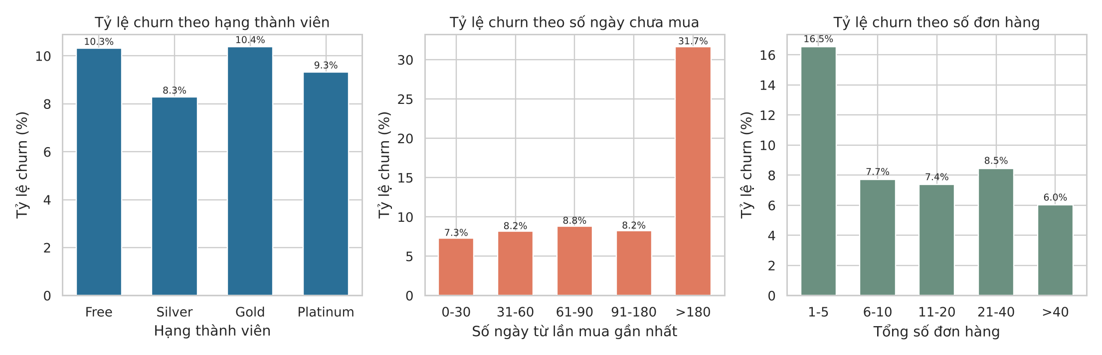
Hình 3.6. Tỷ lệ churn theo hạng thành viên, số ngày chưa mua và số đơn hàng
Insight – So what? Tỷ lệ churn gần như phẳng ở mức 7,3–8,8% khi khách ngừng mua dưới 180 ngày, rồi nhảy lên 31,7% ở nhóm trên 180 ngày (698 khách, chiếm 7,9% tập dữ liệu nhưng chứa 221 trong 862 khách churn). Khách có 1–5 đơn có churn 16,5%, gấp hơn hai lần các nhóm còn lại (6,0–8,5%). Quan hệ mang dạng ngưỡng, không tuyến tính, nên cây quyết định nông phù hợp hơn Logistic Regression; có thể bổ sung đặc trưng nhị phân “quá 180 ngày chưa mua” và “≤ 5 đơn”. Hạng thành viên chỉ chênh nhẹ (8,3–10,4%) và không có ý nghĩa thống kê nên không phải đặc trưng chính.
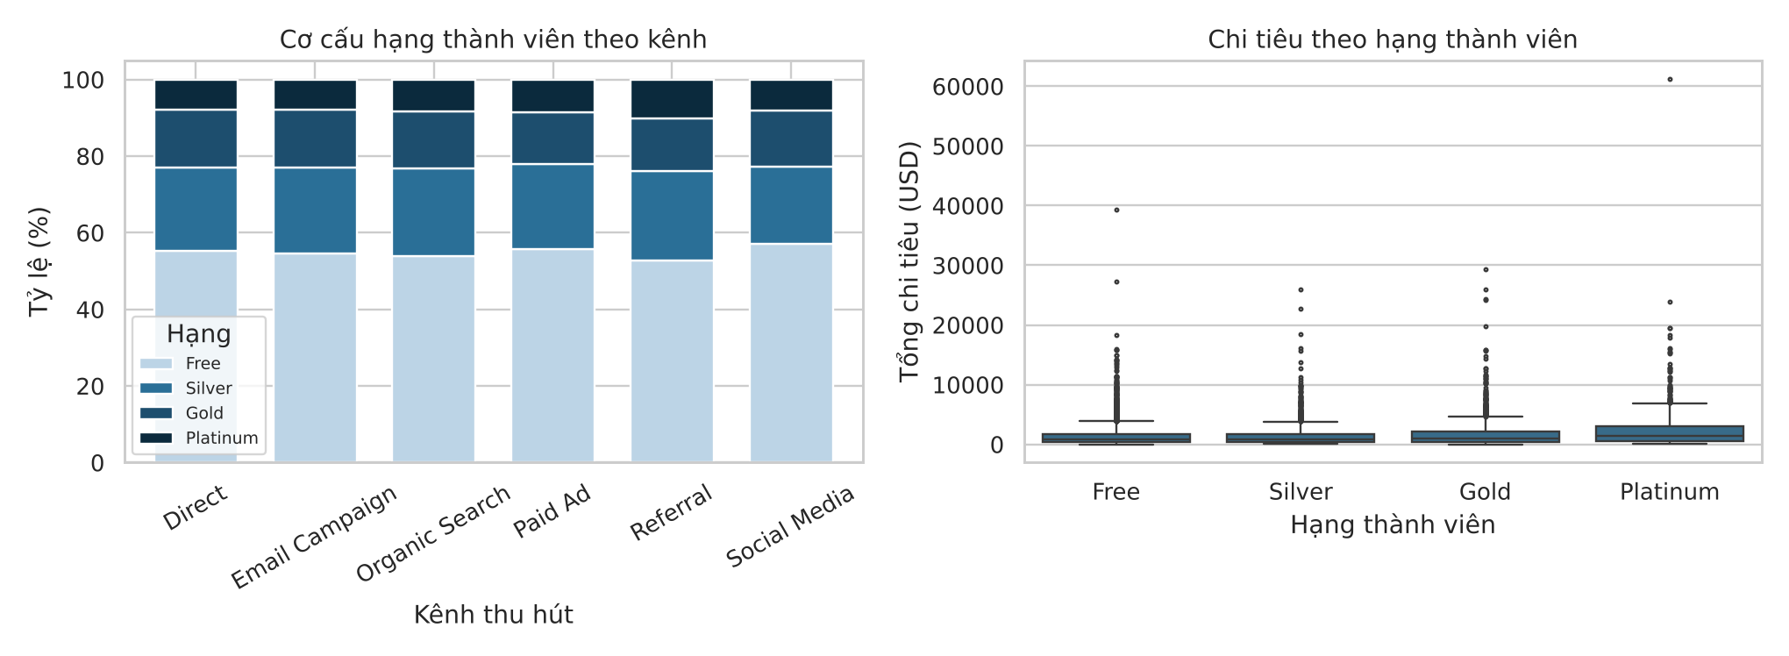
Hình 3.7. Cơ cấu hạng thành viên theo kênh thu hút (trái) và tổng chi tiêu theo hạng thành viên (phải)
Insight – So what? Cơ cấu hạng thành viên gần như giống nhau giữa các kênh (độc lập, p = 0,61), nên kênh thu hút không quyết định giá trị khách. Chi tiêu tăng theo hạng, với Platinum cao nhất và nhiều ngoại lai chi tiêu lớn. Hạng thành viên hữu ích cho hồi quy chi tiêu và mô tả cụm giá trị (High_Purchase/Low_Purchase) nhưng ít giúp dự đoán churn; việc giữ chân nên dựa trên hành vi gần đây (recency) hơn là hạng thành viên.

4. Mô hình học máy

4.1. Giảm chiều dữ liệu bằng PCA
Nhóm chọn 10 đặc trưng số phản ánh nhân khẩu học, mức độ mua sắm, giá trị giao dịch và mức độ tương tác: age, total_orders, total_spend_usd, avg_order_value_usd, days_since_last_purchase, reviews_given, avg_review_score, returns_made, wishlist_items, newsletter_subscribed. customer_id (mã định danh), churned (nhãn mục tiêu cho bài phân lớp) và các cột phân loại/ngày chưa mã hóa được loại khỏi PCA. Các đặc trưng được chuẩn hóa bằng StandardScaler để biến có thang đo lớn không chi phối phương sai.
Thành phần | Phương sai giải thích | Phương sai tích lũy
PC1 | 28,28% | 28,28%
PC2 | 13,68% | 41,96%
PC3 | 11,58% | 53,54%
PC4 | 9,96% | 63,51%
PC5 | 9,70% | 73,20%
PC6 | 9,58% | 82,78%
PC7 | 9,02% | 91,80%
PC8 | 4,34% | 96,14%
PC9 | 2,58% | 98,72%
PC10 | 1,28% | 100,00%

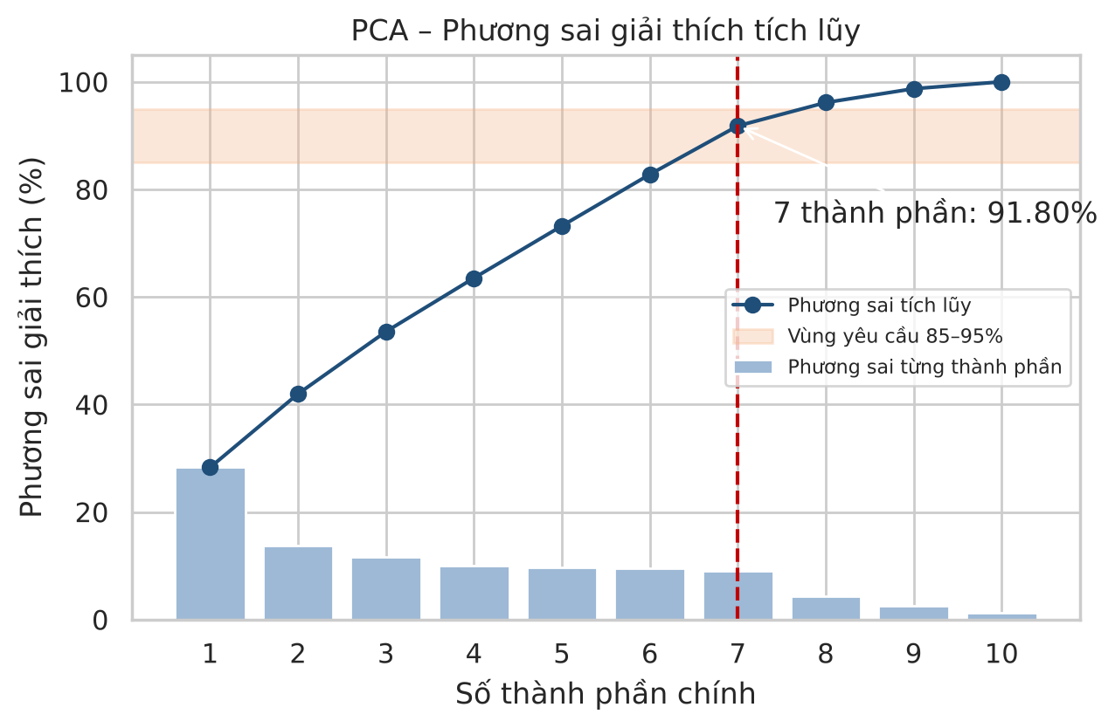
Hình 4.1. Phương sai giải thích tích lũy theo số thành phần chính
Lý do chọn 7 thành phần. Sáu thành phần đầu mới đạt 82,78%, chưa đủ ngưỡng 85%; khi thêm PC7, phương sai tích lũy đạt 91,80%, nằm trong khoảng yêu cầu 85%–95%. Đây là số thành phần tối thiểu thỏa điều kiện. Dữ liệu giảm từ 10 chiều xuống 7 chiều (giảm 30%) nhưng vẫn giữ 91,80% thông tin biến thiên. PC1 giải thích 28,28%, phản ánh nhóm biến “mức độ hoạt động” (total_orders, reviews_given, returns_made, total_spend_usd). Các thành phần PC3–PC7 mỗi thành phần chỉ giữ khoảng 9–12%, cho thấy phần thông tin còn lại phân tán đều, không có cấu trúc lệch mạnh nào khác.

4.2. Phân cụm khách hàng bằng K-Means
Nhóm khảo sát K từ 2 đến 10 trên cả dữ liệu gốc đã chuẩn hóa (10 đặc trưng) và dữ liệu sau PCA (7 thành phần), dùng Elbow Method (WCSS) và Silhouette Score (mẫu 2.000 điểm, random_state = 42).
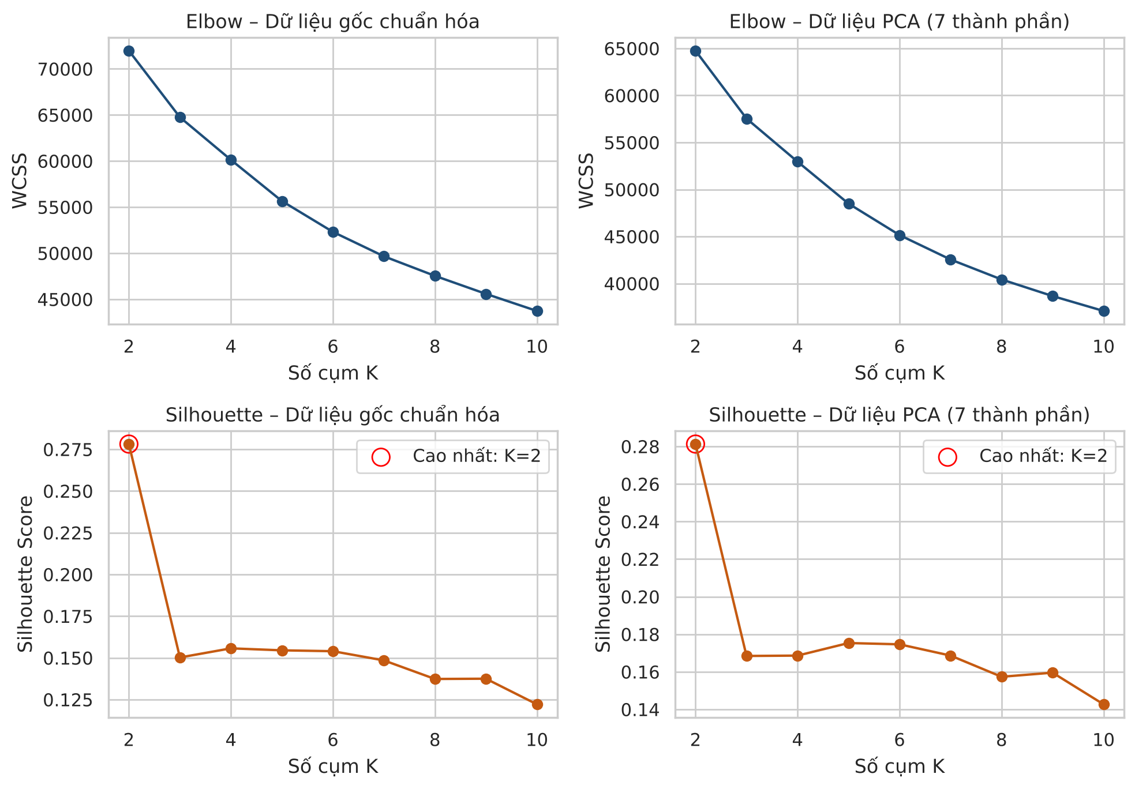
Hình 4.2. Elbow (trên) và Silhouette Score (dưới) theo K, dữ liệu gốc (trái) và dữ liệu PCA (phải)
- Elbow: WCSS giảm đều, từ 71.968 (K = 2) xuống 43.725 (K = 10) với dữ liệu gốc, và từ 64.755 xuống 37.079 với dữ liệu PCA. Không có điểm gấp khúc rõ ràng nên Elbow chưa đủ cơ sở chọn K.
- Silhouette: K = 2 cao nhất ở cả hai phương án: 0,2781 (dữ liệu gốc) và 0,2813 (PCA); tại K = 3 giảm mạnh xuống 0,1502 và 0,1684.
Nhóm chọn K = 2. Điểm Silhouette ở mức thấp (khoảng 0,28) cho thấy hai cụm còn chồng lấn một phần, nên kết quả được đọc như một cách phân nhóm hành vi mang tính tham khảo. Cụm có tổng chi tiêu trung bình cao hơn được gán nhãn High_Purchase, cụm còn lại Low_Purchase; nhãn Cluster_Label được ánh xạ ngược vào dữ liệu gốc và lưu trong customers_clustered.csv.
Chỉ tiêu | Mua nhiều (gốc) | Mua ít (gốc) | Mua nhiều (PCA) | Mua ít (PCA)
Số khách hàng | 1.851 (21,0%) | 6.949 (79,0%) | 1.849 | 6.951
age | 36,02 | 36,39 | 36,02 | 36,39
total_orders | 38,00 | 11,17 | 38,01 | 11,18
total_spend_usd | 3.960,20 | 892,14 | 3.963,02 | 892,27
avg_order_value_usd | 112,90 | 86,98 | 112,97 | 86,97
days_since_last_purchase | 62,11 | 68,94 | 62,13 | 68,93
reviews_given | 8,31 | 1,79 | 8,31 | 1,79
avg_review_score | 4,11 | 4,07 | 4,11 | 4,07
returns_made | 2,64 | 0,44 | 2,64 | 0,44
wishlist_items | 4,57 | 4,74 | 4,57 | 4,74
Tỷ lệ churn | 6,9% | 10,6% | – | –

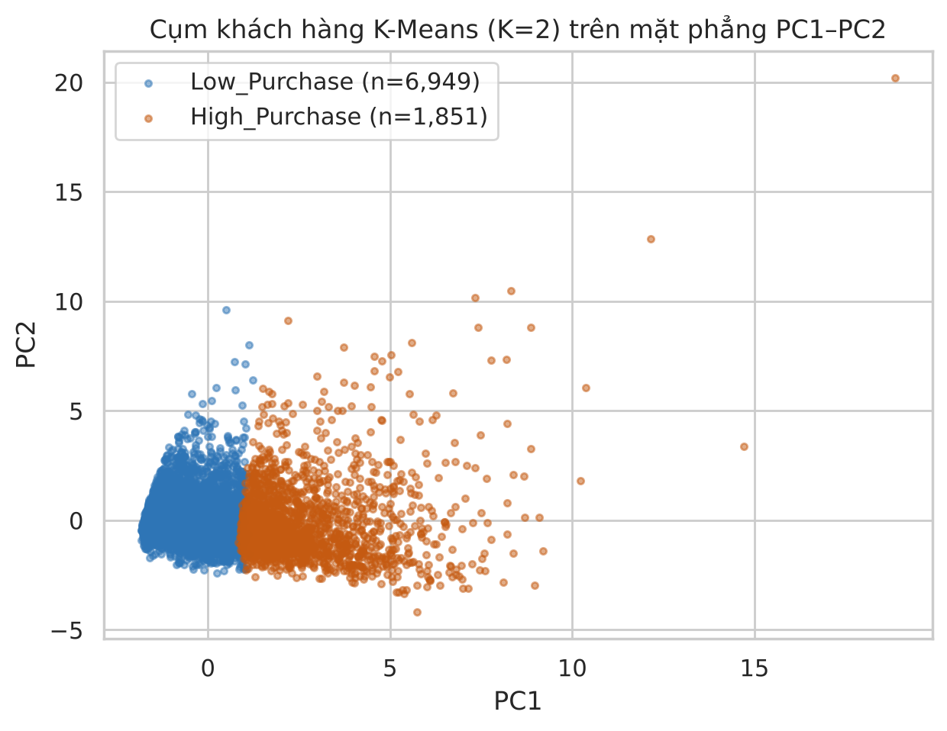
Hình 4.3. Các cụm khách hàng K-Means trên mặt phẳng PC1–PC2
So sánh dữ liệu gốc và PCA. Hai phương án cho cấu trúc cụm gần như trùng nhau: chỉ 2 trong 8.800 khách bị gán khác nhóm (độ trùng khớp 99,98%, Adjusted Rand Index = 0,9990), Silhouette tương đương (0,2781 so với 0,2813), trong khi PCA giảm số chiều từ 10 xuống 7. Vì vậy PCA giữ được thông tin hữu ích cho phân cụm và có thể dùng thay dữ liệu gốc để giảm chi phí tính toán. Nhóm mua nhiều (21,0%) trung bình 38,0 đơn và 3.960 USD, đánh giá và trả hàng nhiều hơn rõ rệt; nhóm mua ít (79,0%) có 11,2 đơn và 892 USD. Tuổi, điểm đánh giá và số sản phẩm yêu thích gần như không khác biệt giữa hai nhóm.

4.3. Hồi quy dự đoán tổng chi tiêu
- Biến mục tiêu: total_spend_usd. Biến đầu vào (9 biến): age, total_orders, avg_order_value_usd, days_since_last_purchase, reviews_given, avg_review_score, returns_made, wishlist_items, newsletter_subscribed.
- Chia dữ liệu 80% huấn luyện / 20% kiểm tra (7.040 / 1.760), random_state = 42. Hai mô hình: LinearRegression và DecisionTreeRegressor (max_depth = 8).
Lưu ý: total_orders và avg_order_value_usd có quan hệ rất chặt với tổng chi tiêu (xấp xỉ tích của hai biến), nên bài toán dễ dự đoán hơn so với thực tế.
Chỉ số | Linear Regression | Decision Tree Regressor | Mô hình tốt hơn
MSE | 1.673.112 | 452.704 | Decision Tree
RMSE (USD) | 1.293,49 | 672,83 | Decision Tree
R² | 0,7284 | 0,9265 | Decision Tree

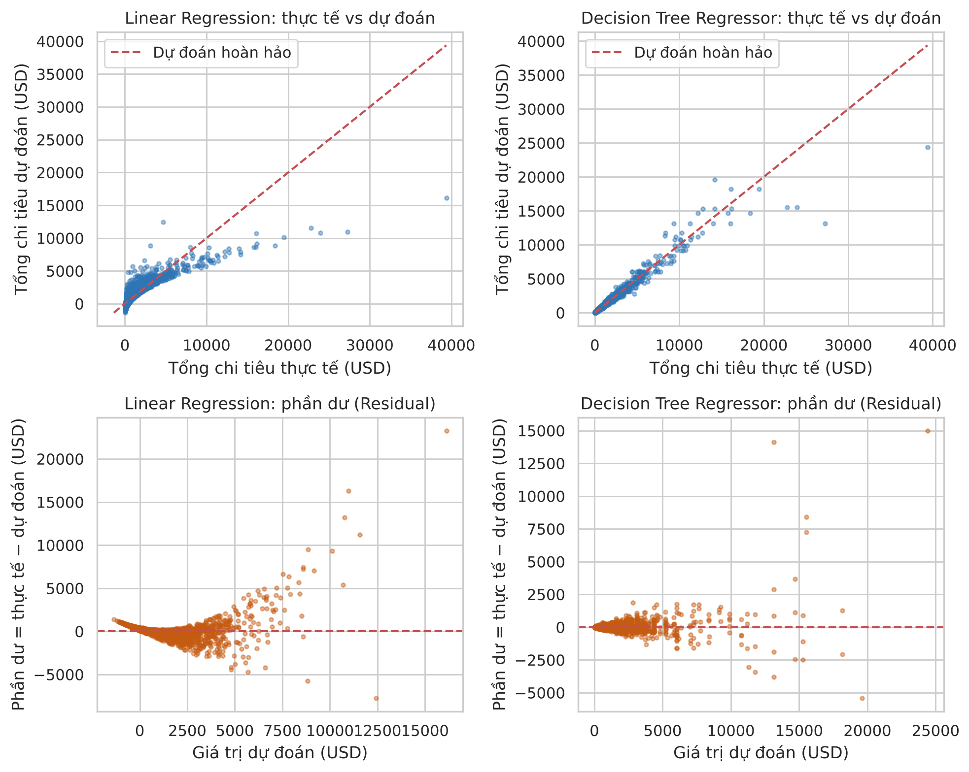
Hình 4.4. Giá trị thực tế và dự đoán (trên) và phần dư (dưới) của hai mô hình hồi quy
Với Linear Regression, các điểm phân tán xa đường chéo và phần dư mở rộng theo giá trị dự đoán (phương sai sai số không đồng nhất), nhất là ở khách chi tiêu cao. Các điểm của Decision Tree nằm gần đường chéo hơn nhưng vẫn còn sai số ở vùng chi tiêu rất cao. Mô hình chiến thắng: Decision Tree Regressor, với RMSE giảm từ 1.293,49 USD xuống 672,83 USD và R² tăng từ 0,7284 lên 0,9265. Nguyên nhân hợp lý là tổng chi tiêu phụ thuộc phi tuyến vào tích số đơn hàng và giá trị đơn hàng. Kết luận dựa trên một lần chia train/test; cần kiểm tra thêm bằng cross-validation trước khi triển khai.

4.4. Phân loại khách hàng churn
Phân bố nhãn rất mất cân bằng: 7.938 khách Active (90,20%) và 862 khách Churn (9,80%), tỷ lệ khoảng 9,2 : 1. Nếu luôn đoán Active, mô hình đạt accuracy 90,20% nhưng không phát hiện được khách churn nào, nên accuracy đơn thuần không đủ để đánh giá.
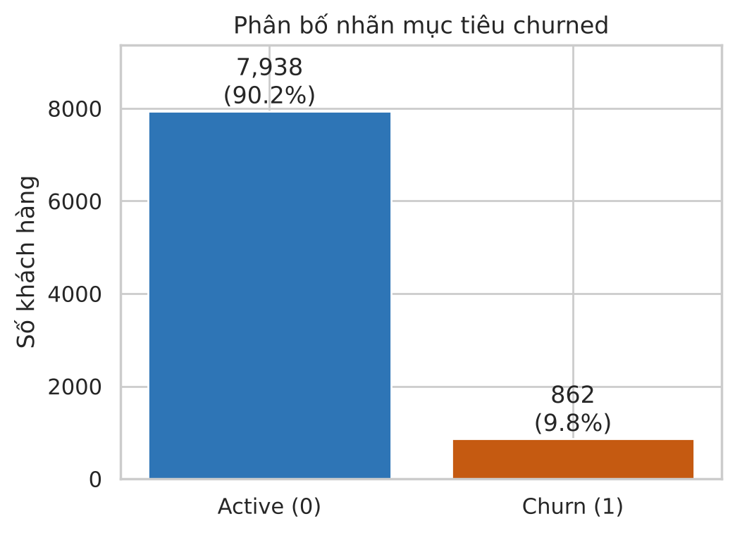
Hình 4.5. Phân bố lớp của biến mục tiêu churned
Tiền xử lý. Bỏ customer_id; chuyển registration_date thành tenure_days (số ngày từ ngày đăng ký đến ngày đăng ký mới nhất, 03/11/2026); biến số chuẩn hóa bằng StandardScaler (Logistic Regression), biến phân loại mã hóa One-Hot; chia train/test 80/20 có stratify (train 7.040, test 1.760; tỷ lệ churn 9,80% và 9,77%). Toàn bộ tiền xử lý nằm trong Pipeline để tránh rò rỉ dữ liệu.
Huấn luyện. Bốn mô hình được so sánh để thấy tác động của việc xử lý mất cân bằng (class_weight = balanced); siêu tham số chọn bằng GridSearchCV (CV 5-fold phân tầng, tiêu chí F1 của lớp Churn).
Mô hình | class_weight | Tham số tốt nhất | CV F1 (Churn)
Logistic Regression | không | C = 1 | 0,0086
Logistic Regression | balanced | C = 0.01 | 0,2470
Decision Tree | không | max_depth = 8, min_samples_leaf = 10 | 0,1511
Decision Tree | balanced | max_depth = 4, min_samples_leaf = 50 | 0,3548

Kết quả trên tập kiểm tra (Precision, Recall, F1 tính cho lớp Churn):
Mô hình | Accuracy | Precision | Recall | F1 | Macro F1 | ROC-AUC
LogReg (no weight) | 0,9040 | 1,0000 | 0,0174 | 0,0343 | 0,4919 | 0,6534
LogReg (balanced) | 0,6534 | 0,1502 | 0,5465 | 0,2356 | 0,5057 | 0,6705
DecisionTree (no weight) | 0,8938 | 0,3913 | 0,1570 | 0,2241 | 0,5835 | 0,6523
DecisionTree (balanced) | 0,8136 | 0,2746 | 0,5523 | 0,3668 | 0,6288 | 0,7129

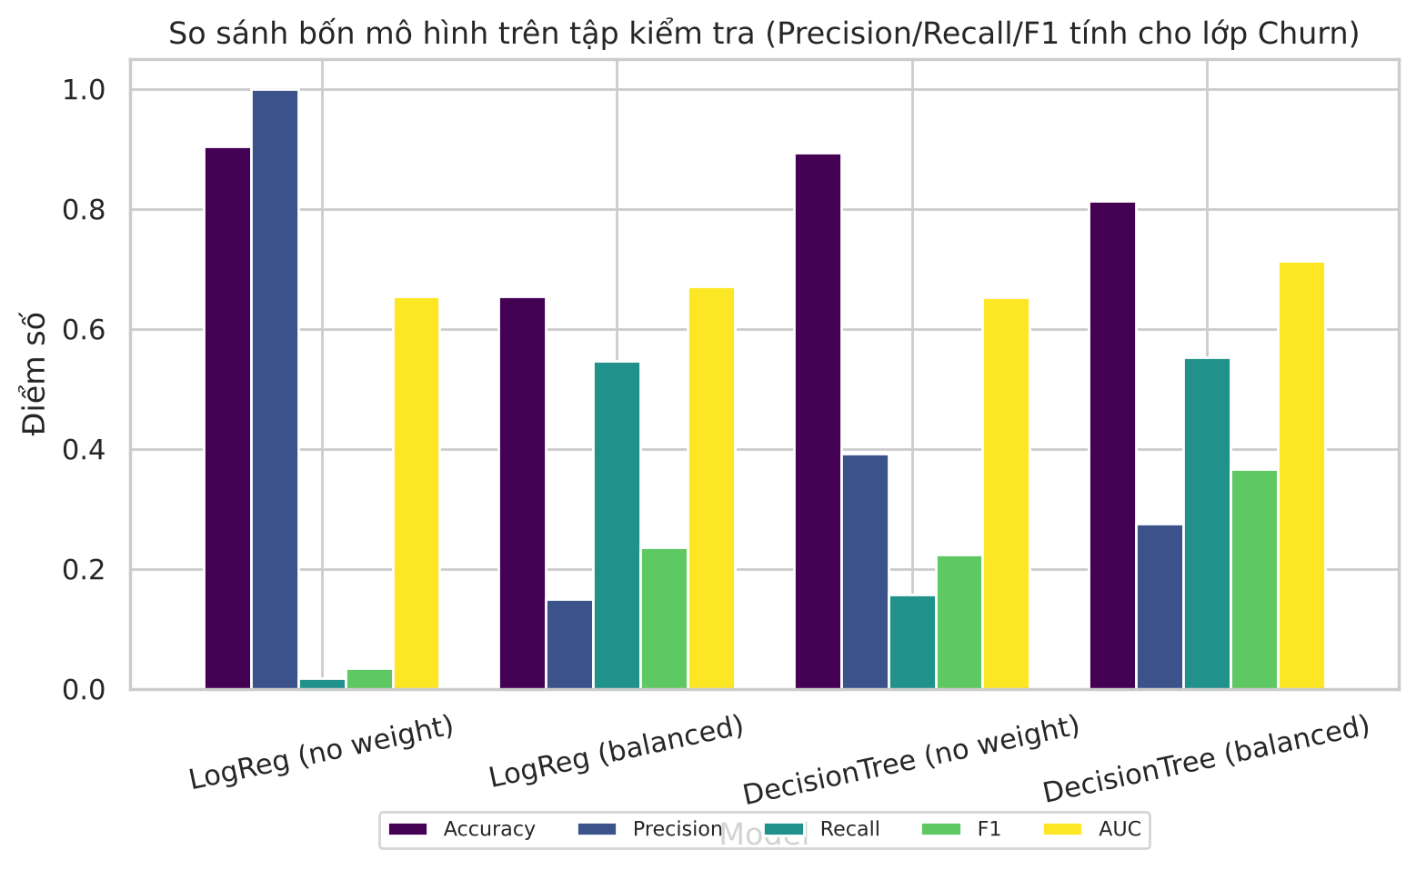
Hình 4.6. So sánh các chỉ số của bốn mô hình trên tập kiểm tra
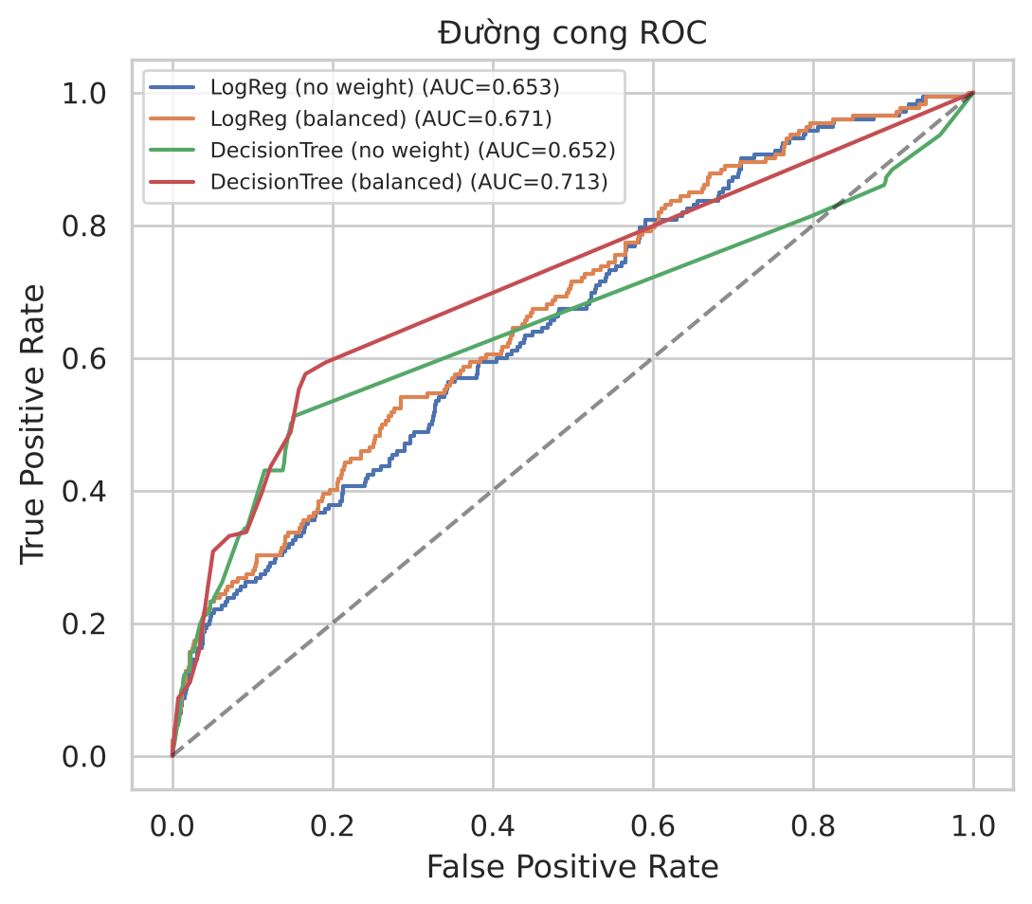
Hình 4.7. Đường cong ROC của bốn mô hình
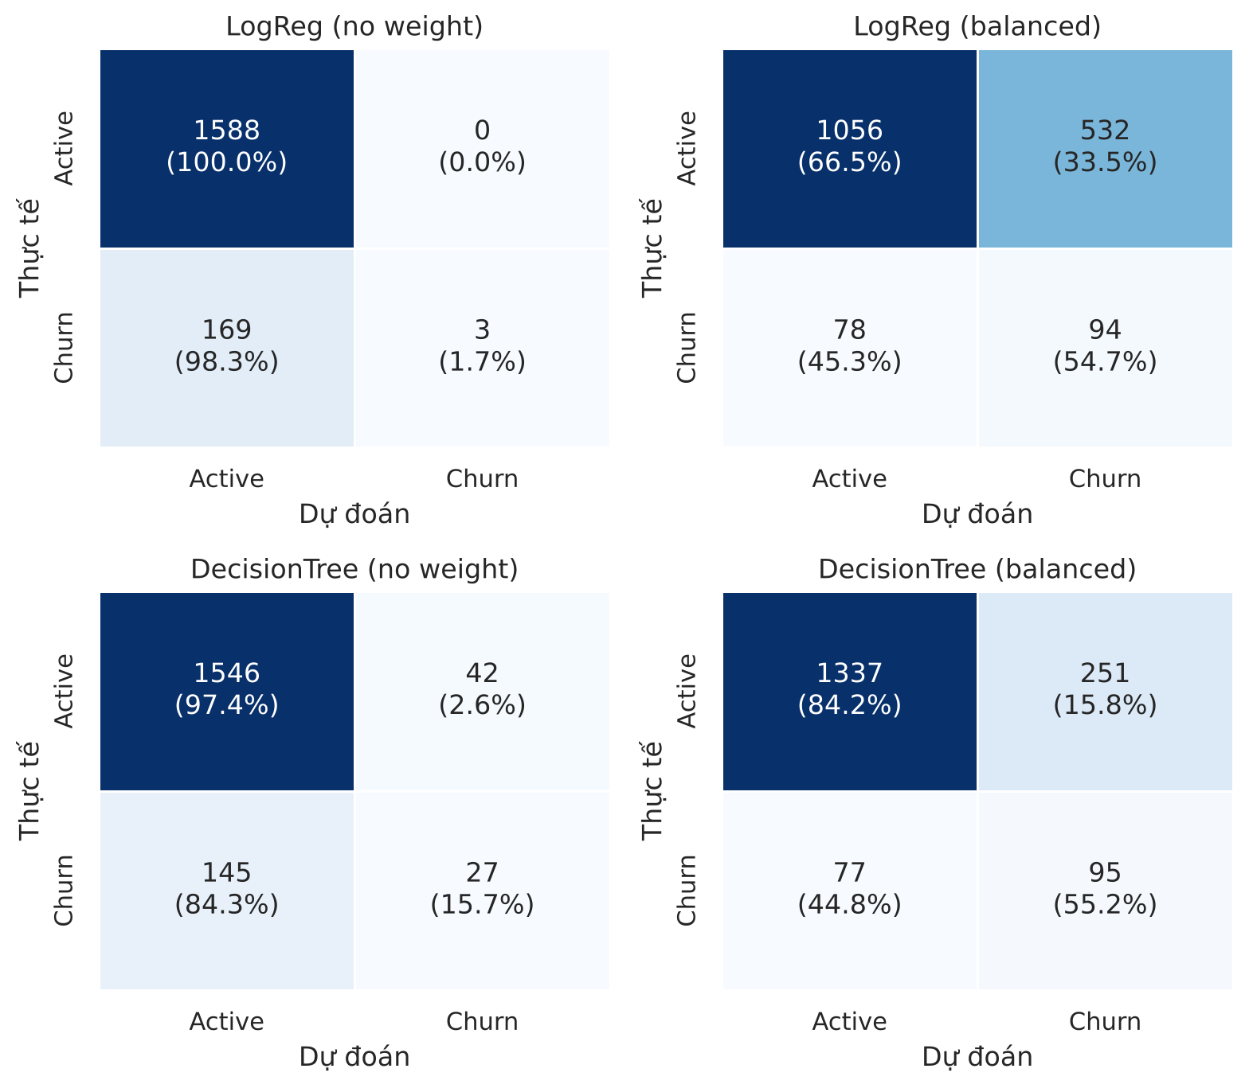
Hình 4.8. Confusion Matrix (heatmap) của bốn mô hình, hiển thị số lượng và phần trăm theo hàng
classification_report của mô hình tốt nhất – Decision Tree (balanced): Active: Precision 0,9455, Recall 0,8419, F1 0,8907 (1.588 khách); Churn: Precision 0,2746, Recall 0,5523, F1 0,3668 (172 khách); accuracy 0,8136.
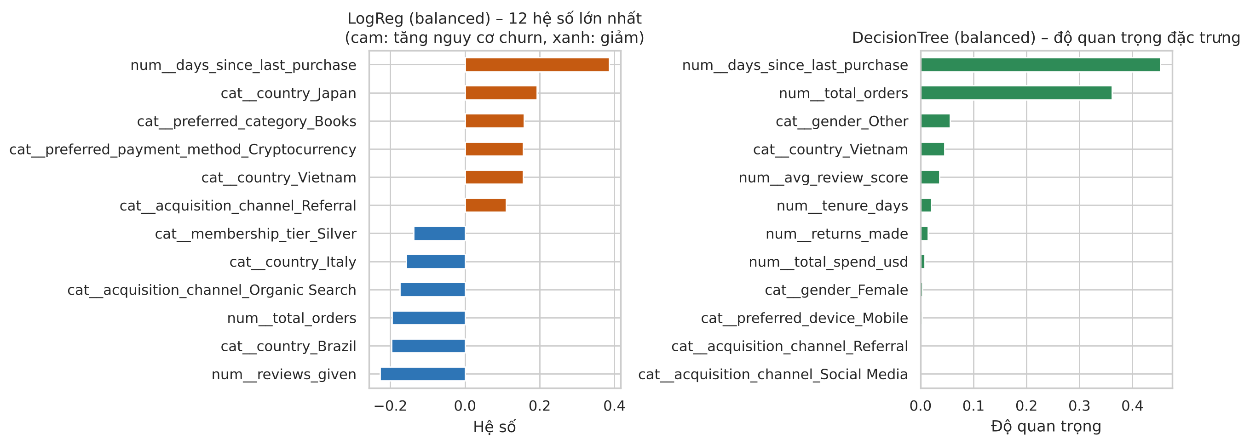
Hình 4.9. Hệ số Logistic Regression (balanced) và độ quan trọng đặc trưng của Decision Tree (balanced)
Giải thích mô hình. Ở cả hai mô hình, days_since_last_purchase là yếu tố mạnh nhất: càng lâu chưa mua lại, nguy cơ churn càng cao. total_orders đứng thứ hai: khách mua nhiều đơn có nguy cơ thấp hơn. Với Decision Tree, hai biến này chiếm 0,45 và 0,36 độ quan trọng. Hai biến country_Vietnam và gender_Other cũng xuất hiện trong nhóm đầu; theo mục 2.3 đây chủ yếu là dấu vết của nguồn dữ liệu bổ sung chứ chưa chắc là đặc tính của khách hàng.
Nhận xét và mô hình chiến thắng.
- Ảnh hưởng của mất cân bằng: hai mô hình không dùng class_weight đạt accuracy cao (khoảng 89–90%) nhưng bỏ sót gần hết khách churn: Logistic Regression chỉ có Recall 1,7%, Decision Tree 15,7%.
- Khi dùng class_weight = balanced: Recall lớp Churn tăng mạnh (54,7% với Logistic Regression, 55,2% với Decision Tree), đổi lại Precision và accuracy giảm. Đây là đánh đổi chấp nhận được vì bỏ sót khách sắp rời đi thường tốn kém hơn gửi nhầm một ưu đãi giữ chân.
- Mô hình chiến thắng – Decision Tree (balanced): F1 Churn cao nhất (0,3668), Macro F1 cao nhất (0,6288) và ROC-AUC cao nhất (0,7129); phát hiện đúng 95/172 khách churn, báo nhầm 251 khách Active. Mô hình này được lưu thành best_churn_model.pkl cho giao diện ở Chương 5.
- Hạn chế: ROC-AUC của cả bốn mô hình chỉ ở mức 0,65–0,71, cho thấy khả năng phân biệt còn hạn chế; mô hình nên là công cụ sàng lọc. Mô hình tốt nhất được chọn theo F1 trên chính tập kiểm tra nên điểm số có thể hơi lạc quan. Biến newsletter_subscribed (kiểu boolean) không được ColumnTransformer đưa vào mô hình phân lớp.
- Hướng cải thiện: thử SMOTE hoặc under-sampling, điều chỉnh ngưỡng quyết định theo đường Precision–Recall, thử Random Forest hoặc Gradient Boosting, kiểm soát cờ nguồn dữ liệu, và kiểm tra rủi ro rò rỉ nếu nhãn churned được định nghĩa dựa trên days_since_last_purchase.

5. Triển khai giao diện và Docker

5.1. Ứng dụng web Streamlit
Ứng dụng Streamlit đưa mô hình từ các ô lệnh phân tích sang công cụ tương tác, gồm hai tab:
- Tab “Customer EDA” (biểu đồ trực quan): số khách hàng, số thuộc tính và tỷ lệ churn; bảng xem trước dữ liệu; biểu đồ phân bố churn, histogram + KDE của tổng chi tiêu, tỷ lệ churn theo hạng thành viên và phần trăm giá trị thiếu theo cột.
- Tab “Churn Prediction” (dự đoán): biểu mẫu nhập thông tin khách hàng gồm ô chọn (country, gender, membership_tier, preferred_category, preferred_device, preferred_payment_method, acquisition_channel, newsletter_subscribed), ô nhập số (age, total_orders, total_spend_usd, avg_order_value_usd, days_since_last_purchase, reviews_given, avg_review_score, returns_made, wishlist_items) và ô chọn ngày (registration_date).
Sau khi nhấn Predict Churn, ứng dụng tính tenure_days = ref_date − registration_date, kiểm tra đủ cột, sắp xếp cột đúng thứ tự huấn luyện rồi gọi predict() để lấy nhãn và predict_proba() để lấy xác suất. Khách có nguy cơ hiển thị cảnh báo đỏ, khách Active hiển thị thông báo xanh; xác suất Churn được thể hiện bằng số phần trăm và thanh tiến trình. Tệp best_churn_model.pkl chứa mô hình, ngày tham chiếu (ref_date) và danh sách 18 cột đầu vào. Công nghệ: Python, Streamlit, Pandas, Joblib; chạy thử trên Google Colab và công khai qua pyngrok.
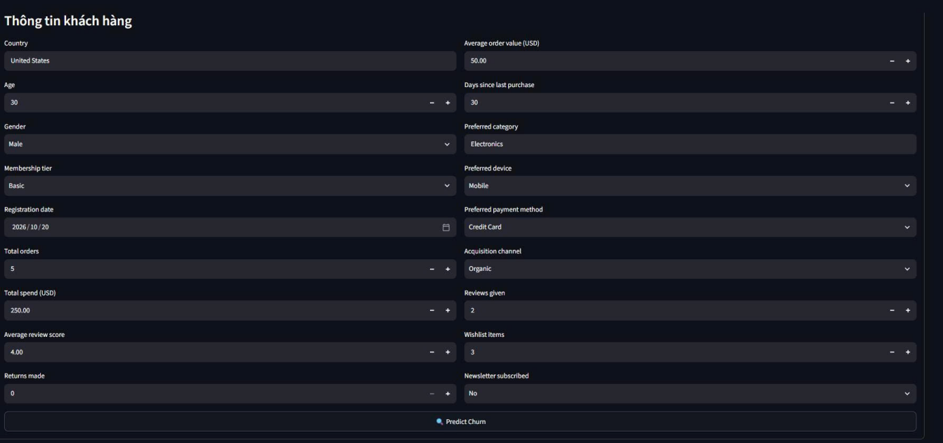
Hình 5.1. Biểu mẫu nhập thông tin khách hàng trên giao diện Streamlit
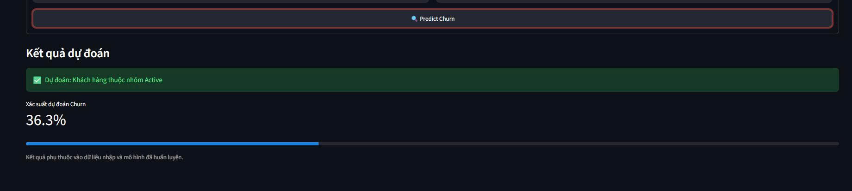
Hình 5.2. Kết quả dự đoán: nhãn Active/Churn, xác suất Churn và thanh tiến trình
Ảnh trên là một lần chạy minh họa trên Colab, không phải đánh giá tổng thể mô hình. Xác suất Churn và nhãn dự đoán không mâu thuẫn khi xác suất dưới 50% nhưng nhãn Active, vì nhãn do quy tắc phân loại của cây quyết định (class_weight = balanced) quyết định, còn xác suất là tỷ lệ mẫu huấn luyện trong lá tương ứng.

5.2. Đóng gói bằng Docker và docker-compose
Để môi trường chạy lặp lại được trên mọi máy thay vì phụ thuộc phiên Colab và ngrok, ứng dụng được thiết kế đóng gói theo kiến trúc hai container tách biệt: container web chạy Streamlit và container cơ sở dữ liệu MongoDB, nối với nhau qua một mạng riêng.
Thành phần | Vai trò
Dockerfile | Dựng image cho ứng dụng: python:3.11-slim, cài thư viện từ requirements.txt, sao chép app.py và best_churn_model.pkl, chạy Streamlit ở cổng 8501
docker-compose.yml | Định nghĩa hai dịch vụ web và mongo; mạng chung để web gọi mongo theo tên dịch vụ; volume mongo_data lưu dữ liệu bền vững; cổng 8501 được ánh xạ ra máy chủ
Biến môi trường | MONGO_URI truyền vào container web thay vì ghi cứng trong mã

# Dockerfile
FROM python:3.11-slim
WORKDIR /app
COPY requirements.txt .
RUN pip install --no-cache-dir -r requirements.txt
COPY app.py best_churn_model.pkl ./
EXPOSE 8501
CMD ["streamlit", "run", "app.py", "--server.address=0.0.0.0", "--server.port=8501"]

# docker-compose.yml
services:
web:
build: .
ports: ["8501:8501"]
environment:
- MONGO_URI=mongodb://mongo:27017/ecommerce
depends_on: [mongo]
networks: [appnet]
mongo:
image: mongo:7
volumes: [mongo_data:/data/db]
networks: [appnet]
volumes:
mongo_data:
networks:
appnet:

Hệ thống được thiết kế để khởi chạy bằng một lệnh duy nhất: docker-compose up --build, sau đó truy cập ứng dụng tại http://localhost:8501.

5.3. Hạn chế của ứng dụng
- Dữ liệu nhập sai hoặc không đại diện sẽ làm sai kết quả.
- Mô hình cố định, không tự cập nhật khi hành vi khách hàng thay đổi.
- Xác suất Churn là ước lượng, không đảm bảo hành vi thực tế. Với Precision 27,5%, kết quả cảnh báo cần được xem xét thêm.

6. Khuyến nghị chiến lược và kết luận

6.1. Ba khuyến nghị cho doanh nghiệp
Khuyến nghị 1 – Chăm sóc theo thời gian chưa quay lại, can thiệp trước mốc 180 ngày. Churn gần như không đổi (7–9%) cho tới 180 ngày rồi tăng lên 31,7%; nhóm trên 180 ngày chỉ chiếm 7,9% khách nhưng chứa 221 trong 862 khách churn (25,6%). Nên kích hoạt chiến dịch win-back (email, mã giảm giá) khi khách ở khoảng 120–180 ngày không mua. Mô hình Decision Tree (balanced) có thể dùng để sàng lọc: trên tập kiểm tra phát hiện đúng 95/172 khách churn (Recall 55,2%) nhưng báo nhầm 251 khách (Precision 27,5%), vì vậy chỉ nên gắn với ưu đãi chi phí thấp.
Khuyến nghị 2 – Giữ chân khách mới (1–5 đơn) và chuyển nhóm mua ít sang mua nhiều. Nhóm 1–5 đơn có 2.109 khách (24,0%) với churn 16,5%, cao hơn hai lần các nhóm khác; nên có chương trình chào mừng và ưu đãi cho đơn thứ 2–5. K-Means cho thấy nhóm mua ít chiếm 79,0% khách với chi tiêu trung bình 892 USD, so với 3.960 USD của nhóm mua nhiều (21,0% khách); churn của nhóm mua ít (10,6%) cũng cao hơn nhóm mua nhiều (6,9%). Chuyển được một phần khách sang nhóm mua nhiều là cơ hội tăng doanh thu lớn nhất.
Khuyến nghị 3 – Phân bổ ưu đãi theo giá trị và rủi ro thay vì theo hạng thành viên. Hạng thành viên phân biệt rõ chi tiêu (Platinum 2.455 USD so với Free 1.385 USD) nhưng gần như không phân biệt churn (8,3–10,4%; p = 0,066). Nên kết hợp điểm rủi ro churn của mô hình với nhóm giá trị từ phân cụm: ưu tiên nguồn lực giữ chân nhóm giá trị cao – rủi ro cao trước; nhóm giá trị thấp – rủi ro cao dùng kênh tự động chi phí thấp.
Lưu ý khi áp dụng. Precision thấp và ROC-AUC dưới 0,72 cho thấy mô hình chỉ nên hỗ trợ sàng lọc, không thay thế quyết định của con người. Nguồn dữ liệu bổ sung có tỷ lệ churn 18,4% và thời gian chưa mua trung bình 146,7 ngày, khác hẳn nguồn gốc, nên cần kiểm tra phân phối và kiểm soát cờ nguồn trước khi huấn luyện lại hoặc đưa vào vận hành.

6.2. Kết luận
- Dữ liệu: hai nguồn (Kaggle và sinh bằng AI) được chuẩn hóa, nối bằng pd.concat và lưu/đọc ngược MongoDB khớp 100%.
- EDA: dữ liệu đầy đủ nhưng lệch phải mạnh và nhiều ngoại lai thật; quan hệ với churn mang dạng ngưỡng, yếu về tuyến tính.
- PCA: 7 thành phần giữ 91,80% phương sai. K-Means: K = 2 (mua nhiều 21,0%, mua ít 79,0%); PCA cho kết quả tương đương dữ liệu gốc.
- Hồi quy: Decision Tree Regressor vượt Linear Regression (R² 0,9265 so với 0,7284). Phân loại: class_weight = balanced tăng đáng kể khả năng phát hiện churn; Decision Tree (balanced) là mô hình chiến thắng (F1 Churn 0,37, Recall 55,2%).
- Triển khai: mô hình được tích hợp vào giao diện Streamlit hai tab và có cấu hình Docker hai container.
Hai yếu tố hành vi quan trọng nhất đối với nguy cơ churn là khoảng thời gian từ lần mua gần nhất và tổng số đơn hàng. Hướng phát triển tiếp theo gồm cải thiện mô hình (SMOTE, điều chỉnh ngưỡng, ensemble), kiểm soát khác biệt giữa các nguồn dữ liệu, kiểm thử đầy đủ giao diện và triển khai trên nền tảng ổn định hơn.

